GOAL GOD GANESH 5 วัน 3 คืน

ตามรอยองค์เทพพระพิฆเนศวร์
ชมขบวนเทศกาลคเณศจตุรถี ที่ยิ่งใหญ่ที่สุด
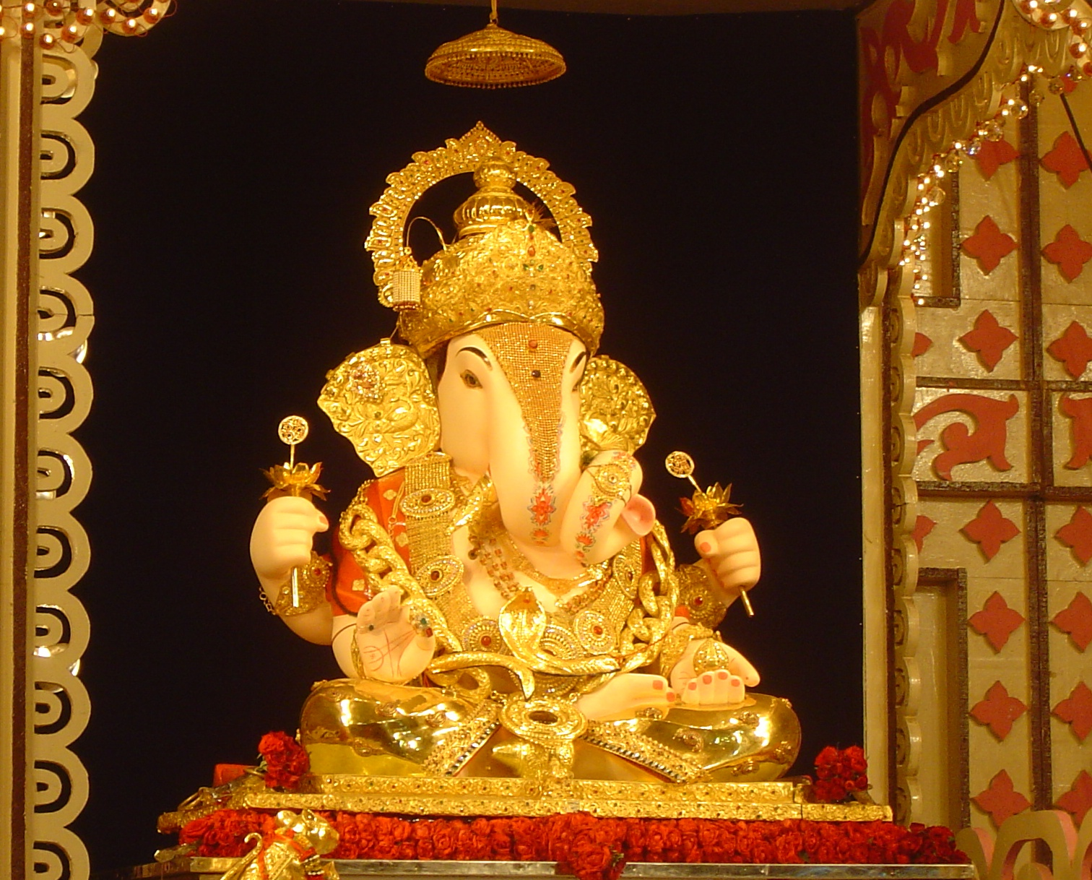

ตามรอยองค์พระพิฆเนศวร์ ณ เทวสถานที่ประดิษฐานเทวรูปพระพิฆเนศวร์ที่เกิดขึ้นเองตามธรรมชาติ
เรียกว่า อัษกวินายัก อันหมายถึงเทวสถานพระคเณศ 8 องค์ (อัษฏะ แปลว่า แปด+วินายัก แปลว่า พระพิฆเนศ)
ที่เป็นแหล่งกำเนิดพลังศรัทธาเทวาลัยของพระพิฆเนศวร์ที่เกิดขึ้นเองตามธรรมชาติทั้ง 8 แห่ง และสิทธิวินายัก เทวสถานที่มนุษย์สร้างขึ้นเพื่อความร่ำรวย มั่งคั่ง และบารมี รวมทั้งสิ้น 9 แห่ง ที่มีความเชื่อว่าถ้าได้ไปนมัสการหรือนำพระพิฆเนศของท่านไปเติมบารมีตามเทวาลัยครบทุกแห่ง จะเป็นการเติมเต็มและสะสมบุญบารมีของท่านให้มากยิ่งขึ้น อันจะทำให้ท่านประสบความสำเร็จ และรุ่งเรืองในชีวิต
หมายเหตุ.. รายได้ส่วนหนึ่งหลังหักค่าใช้จ่าย สมทบทุนร่วมสร้างองค์พระพิฆเนศปางที่ 33
ณ พิพิธภัณฑ์เทพศรียันตรา สาขา บางเลน
กำหนดวันเดินทาง 2559 : 12-16 กันยายน 59

วันที่ 1 ของการเดินทาง กรุงเทพมหานคร – เมืองมุมไบ – เมืองมาฮัท – เมืองปาลี – เมืองปูเน่
06.30 น. คณะเดินทางพบกัน ณ สนามบินนานาชาติสุวรรณภูมิ ชั้นผู้โดยสารขาออก เคาน์เตอร์ P ประตูทางเข้าที่ 7 เพื่อทำการเช็คอินและรับบัตรโดยสาร โดยมีเจ้าหน้าที่ของบริษัท ให้การต้อนรับและอำนวยความสะดวก
08.55 น. คณะเดินทางออกจากสนามบินนานาชาติสุวรรณภูมิ สู่เมืองมุมไบโดยสายการบิน Jet Airways (9W) เที่ยวบินที่ 9W 061
11.55 น. คณะเดินทางถึงสนามบินนานาชาติ Chhatrapati Shivaji เมืองมุมไบ หลังเสร็จพิธีการตรวจคนเข้าเมืองและตรวจสัมภาระเรียบร้อยแล้ว จากนั้นนำท่านเดินทางเข้าสู่ตัวเมืองมุมไบ
เมืองมุมไบ เมืองหลวงด้านของรัฐมหารัชตะ ซึ่งเป็นมหานครลำดับที่ 2 ของประเทศอินเดียรองจากกรุงนิวเดลลี ซึ่งได้รับการยกย่องให้เป็นเมืองยอดนิยมอันดับที่ 4 ของโลก ในอดีตเมืองมุมไบใช้ชื่อว่า เมืองบอมเบย์ (Bombay) ก่อนจะมาเปลี่ยนชื่อในปีคริสต์ศักราช 1996 ปัจจุบันเมืองมุมไบ ถือได้ว่าเป็นศูนย์กลางด้านการค้า เศรษฐกิจ และการบันเทิง ซึ่งติดอันดับ 1 ใน 10 ของโลกด้วย เนื่องจาก เมืองมุมไบเป็นที่ตั้งของธุรกิจระดับยักษ์ใหญ่ที่มีเงินลงทุนหมุนเวียนจำนวนมหาศาล และเป็นที่ตั้งของสถาบันทางวิทยาศาสตร์และนิวเคลียร์ที่สำคัญที่สุดของประเทศอินเดีย อีกทั้งยังเป็นที่ตั้งของอุตสาหกรรมภาพยนตร์ Bollywood ด้วย
เที่ยง รับประทานอาหารกลางวัน ณ ภัตตาคารท้องถิ่นในเมืองมุมไบ
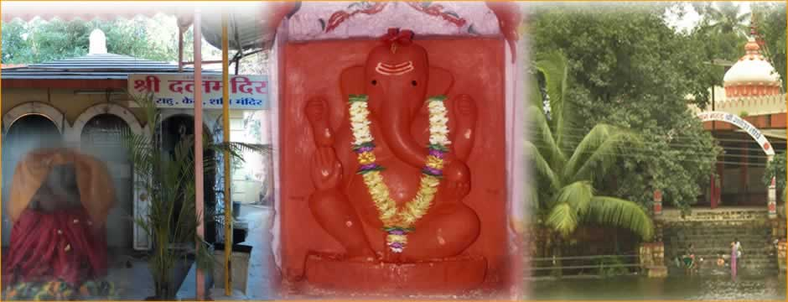
นำท่านเดินทางสู่หมู่บ้านมาฮัท (Mahad) ตั้งอยู่ในเขตการปกครองของเมืองไรกาด (Raigad) ซึ่งมีความเชื่อว่า เป็นสถานที่ที่พระศรีวรทาวินายกะ (ผู้ประทานพรอันยิ่งใหญ่) อวตารขององค์พระพิฆเนศเสด็จลงมาประทานพรแก่ฤาษีคฤตสมาชผู้ต้อง
คำสาป ตามตำนานปรากฏในคเณศปุราณะ และมุทคลปุราณะ (ระยะทาง 165 กิโลเมตร ใช้เวลาเดินทางประมาณ 2 ชั่วโมง 30 นาที โดยรถโค้ชปรับอากาศ)
จากนั้นนำท่านสักการะ เทวรูปพระพิฆเนศ ณ เทวสถานศรีวรทาวินายัก (Shri Varad Vinayak) (เทวสถานที่ 1)โดยสวยัมภูมูรติองค์นี้หันพระพักตร์ไปทางทิศตะวันออก และงวงหันไปทางซ้าย ภายในวิหารที่ประดิษฐานพระวรทาวินายกะแห่งนี้ได้รับแสงสว่างจากตะเกียงน้ำมันที่มีความเชื่อว่าไม่เคยมอดดับตั้งแต่ปีคริสต์ศักราช 1892 โดยวิหารแห่งนี้มีพื้นที่ประมาณ 19.5 ตารางเมตร และยอดโดมสูงประมาณ 7.62 เมตร ปลายยอดโดมทำด้วยทองคำ และเป็นเทวสถานแห่งเดียวที่อนุญาตให้เข้าไปสักการะภายในวิหารได้ ภายนอกวิหารจะปรากฏช้างจำนวน 4 เชือก ประดิษฐานอยู่ทั้ง 4 ด้าน
ॐ หากผู้ใดมาเคารพสักการะ “พระศรีวรทาวินายกะ” จะได้รับมนตราที่ปราศจากโรคภัยไข้เจ็บทั้งปวง ॐ
(ระยะทาง 165 กิโลเมตร ใช้เวลาเดินทางประมาณ 2 ชั่วโมง 30 นาที โดยรถโค้ชปรับอากาศ)
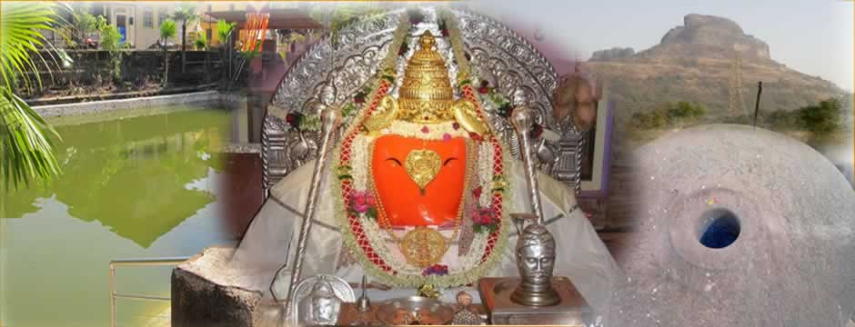
นำท่านเดินทางสู่เมืองปาลี (Pali) ตั้งอยู่ในเขตการปกครองของเมืองไรกาด (Raigad) ซึ่งมีความเชื่อว่า เป็นสถานที่ที่เด็กหนุ่มนามว่า “บัลลา” บุตรของนายกัลยันกับนางอินทุมาตี และเป็นผู้นับถือนิกายคณะพัทยะ (Ganabadya) หรือนิกายที่นับถือพระพิฆเณศเป็นเทพเจ้าสูงสุด ได้ถูกพ่อของตนหรือนายกัลป์ยันทำลายแท่นพิธีบูชา เขวี้ยงหินพระคเณศทิ้ง และได้ทำร้ายเด็กหนุ่มผู้นี้ จนกระทั่งพระพิฆเนศเสด็จลงมาประทานพรให้แก่เด็กชายบัลลา และเนรมิตเทวสถานแห่งนี้พร้อมกับสวยัมภูมูรติ ณ ที่แห่งนี้ ตามตำนานปรากฏในคเณศปุราณะ (ระยะทาง 38 กิโลเมตร ใช้เวลาเดินทางประมาณ 40 นาที โดยรถโค้ชปรับอากาศ)
นำท่านสักการะ เทวรูปพระพิฆเนศ ณ เทวสถานศรีบัลลาเลศวา (Shri Ballaleshwar Pali) (เทวสถานที่ 2)โดยสวยัมภูมูรติองค์นี้หันพระพักตร์ไปทางทิศตะวันออก และงวงหันไปทางซ้าย บริเวณพระเนตร และพระนลาฏ (หน้าผาก) ประดับด้วยเพชร ประทับอยู่บนบัลลังก์ไม้แกะสลัก โดยมี มุสิกะ หนูเทวพาหนะของพระองค์ท่าน เหยียบขนมโมทกะอยู่บริเวณด้านหน้าของเทวรูปบริเวณด้านหลังเทวสถานแห่งนี้จะปรากฏ เทวสถานศรีทุนธิ (Shree Dhundi Temple) ที่ประดิษฐานหินพระคเณศ ซึ่งสันนิษฐานว่าเป็นหินพระเคณศเดียวกับที่ถูกนายกัลยัน บิดาของเด็กหนุ่มบัลลาเขวี้ยงทิ้ง
ॐ หากผู้ใดมาเคารพสักการะ “พระศรีบัลลาเลศวร” จะได้รับมนตราแห่งความสมบูรณ์พูนสุขที่บังเกิดต่อครอบครัว ॐ
นำคณะเดินทางสู่เมืองปูเน่ (ปูน่า) อิสระให้ท่านชมวิวทิวทัศน์และวิถีชีวิตของคนท้องถิ่นริมสองฝั่งทาง (ระยะทาง 115 กิโลเมตร ใช้เวลาเดินทางประมาณ 2 ชั่วโมง โดยรถโค้ชปรับอากาศ)
เมืองปูเน่ (ปูน่า) เป็นเมืองที่มีขนาดใหญ่เป็นอันดับ 8 ของประเทศอินเดีย ที่ตั้งอยู่บริเวณที่ราบสูงเดคคานริมฝั่งแม่น้ำมุธะ (Mutha River) ในอดีตเมืองปูเน่ยังเคยเป็นศูนย์กลางอำนาจของอาณาจักรมาราธา (Maratha Empire) ภายใต้การปกครองของผู้ปกครองแคว้น พระเจ้าชาตปตีชาห์วาจิ (Chatrapati Shavaji) ในปีคริสต์ศักราช 847 ต่อมาในช่วงศตวรรษที่ 18 เมืองปูเน่มาถึงจุดรุ่งเรืองที่สุดเมื่อได้รับการสถาปนาให้เป็นเมืองหลวงด้านการปกครองอินเดียอนุทวีปโดยมีการแต่งตั้งตำแหน่งที่เทียบเท่ากับประธานาธิบดีแห่งอาณาจักรมาราธาเมืองปูเน่ (ปูน่า) ในยุคปัจจุบันถือได้ว่าเป็นเมืองหลวงทางด้านวัฒนธรรมของแคว้นมหารัชตะ โดยที่เมืองปูเน่นั้นมีชื่อเสียงด้านอุตสาหกรรมการผลิตรถยนต์ สถาบันการวิจัยและค้นคว้าของภาครัฐและเอกชน เทคโนโลยีสารสนเทศหรือแม้กระทั่งด้านการศึกษาการจัดการและการอบรม ที่เป็นจุดเด่นที่ดึงดูด นักเรียนนักศึกษาและศาสตราจารย์จากทางทวีปแอฟริกา (Africa) อาเซียน (ASEAN) และตะวันออกกลาง (Middle East)
ค่ำ นำท่านรับประทานอาหารค่ำ ณ ภัตตาคารท้องถิ่นในเมืองปูเน่
ที่พัก โรงแรม HHI HOTEL หรือเทียบเท่า
วันที่ 2 ของการเดินทาง เมืองปูเน่ – หมู่บ้านเลนยาดรี – เมืองโอซาร์ – เมืองรานจานกอน – เมืองปูเน่
เช้า รับประทานอาหารเช้าภายในโรงแรมที่พัก
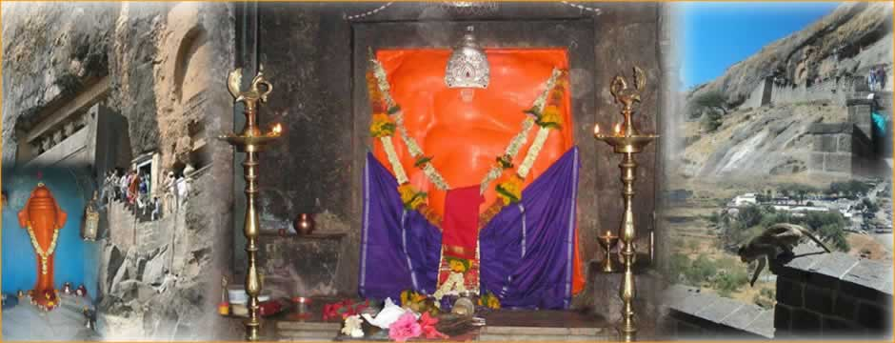
นำท่านเดินทางสู่ หมู่บ้านเลนยาดรี (Lenyadri) ตั้งอยู่ในเขตปกครองของเมืองปูเน่ ซึ่งมีความเชื่อว่า เป็นสถานที่กำเนิดพระพิฆเนศ ซึ่งเป็นสถานที่ที่พระแม่ปารวตี ปางหนึ่งของพระอุมาเทวี ทรงทำพิธีของบุตร โดยจำเป็นต้องบำเพ็ญเพียรภาวนาอยู่ภายในถ้ำ ระยะเวลาผ่านไป 12 ปี จนกระทั่งถึงวันแรม 4 ค่ำ เดือน 9 หรือวันคเณศจตุรถีในปัจจุบัน พระแม่ปารวตีได้ทรงปั้นหุ่นดินเหนียวและทำการประกอบพิธีกรรมต่ออยู่นั้น ผลแห่งการบำเพ็ญเพียรภาวนาได้สัมฤทธิ์ผล รูปปั้นดินเหนียวกลับกลายมามีชีวิตเป็นองค์พระพิฆเนศในวัยเยาว์ที่มีพระชนม์มายุ 10 พรรษา หรือที่เรียกปางอวตารนี้ว่า “บาล คณปติ” ตามตำนานปรากฏในคเณศปุราณะ (ระยะทาง 96 กิโลเมตร ใช้เวลาเดินทางประมาณ 1 ชั่วโมง 30 นาที โดยรถโค้ชปรับอากาศ)
จากนั้นนำท่านสักการะ เทวรูปพระพิฆเนศ ณ เทวสถานศรีคีรีจัตมา (Shri Girijatmaj Lenyadri)
(เทวสถานที่ 3)โดยสวยัมภูมูรติองค์นี้หันพระพักตร์ไปทางทิศเหนือ และงวงหันไปทางซ้าย
เทวสถานแห่งนี้เป็นเทวสถานแห่งเดียวที่มีลักษณะแตกต่างจากเทวสถานแห่งอื่นเนื่องจากเป็นเทวสถานที่อยู่ภายในหมู่ถ้ำ ที่มีถ้ำรวมกัน 18 ถ้ำ ซึ่งส่วนใหญ่จะเป็นถ้ำของทางศาสนาพุทธโดยเทวสถานแห่งนี้อยู่ภายในถ้ำอันดับที่ 8 ที่หันหน้าไปทางทิศใต้ และใช้วิธีการขุดเจาะถ้ำเป็นโพรงเข้าไปมีบันไดทางขึ้น 307 ขั้น ภายในเทวสถานมีขนาดพื้นที่ ด้านยาว 15.90 เมตร ด้านกว้าง 15.30 เมตร และมีความสูง 2.10 เมตร ภายในเทวสถานแห่งนี้ไม่มีการใช้หลอดไฟให้แสงสว่างโดยใช้แสงสว่างจากแสงของพระอาทิตย์
ॐ หากผู้ใดมาเคารพสักการะ “พระศรีคีรีจัตมากา” จะได้รับมนตราที่จะประสบความสำเร็จในการฝ่าฟันอุปสรรคทั้งปวง ॐ
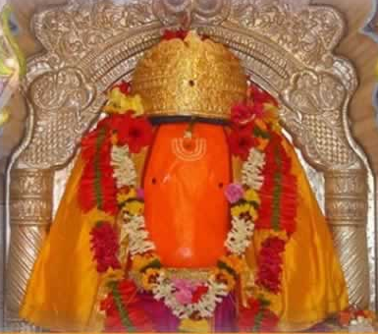
นำท่านเดินทางสู่ เมืองโอซาร์ (Ozhar) ตั้งอยู่ในเขตปกครองของเมืองปูเน่ เป็นสถานที่พระพิฆเนศได้รับการบูชาจากเหล่าฤาษีให้ลงมาปราบวิฆนาสูร ผู้ซึ่งเกิดจากการสร้างของพระอินทร์ เพื่อลงมาทำลายพิธีกรรมของกษัตริย์อภินันทะ แห่งนครเหมวัติ แต่กลับทำลายทุกสิ่งทุกอย่างภายในโลก ภายหลังวิฆนาสูรได้ยอมศิโรราบต่ออิทธิฤทธิ์แห่งองค์พระพิฆเนศ และอสูรตนนี้ได้ร้องขอให้พระพิฆเนศ ให้ใช้ชื่อผสมรวมกับของตนกับ
สวยัมภูมูรติแห่งนี้ว่า “พระศรีวิฆเนศวร” ที่มีความหมายว่า ผู้ขจัดอุปสรรคและภยันตราย ตามตำนานปรากฏในมุทคลปุราณะ (ระยะทาง 15 กิโลเมตร ใช้เวลาเดินทางประมาณ 30 นาที โดยรถโค้ชปรับอากาศ)
นำท่านสักการะเทวรูปพระพิฆเนศ ณ เทวสถานศรีวิฆเนศวา (Shri Vigneshwar Ozar) (เทวสถานที่ 4)โดยสวยัมภูมูรติองค์นี้หันพระพักตร์ไปทางทิศตะวันออก และงวงหันไปทางซ้าย บริเวณพระเนตรประดับด้วยทับทิม พระนลาฏ (หน้าผาก) ประดับด้วยเพชร และพระนาภี (สะดือ) ประดับด้วยอัญมณี โดยมีพระนางสิทธิกับพระนางพุทธะ 2 พระมเหสี ประทับอยู่ด้านข้างทั้ง 2 ด้าน เทวสถานแห่งนี้ถูกสร้างขึ้น ประมาณปีคริสต์ศักราชที่ 1785 โดยสันนิษฐานว่าสร้างขึ้นโดยดำริของ พลเอกชิมาจิ อัปป้า (Shimaji Appa) แห่งแคว้นมหารัชตะ หลังมีชัยชนะจากสงครามกับโปรตุเกสที่ปกครองครองแคว้นวาไซและซาชตี้ ซึ่งเทวสถานแห่งนี้ตั้งอยู่ริมฝั่งแม่น้ำคูคาดี้ (Kukadi River)
ॐ หากผู้ใดมาเคารพสักการะ “พระศรีวิฆเนศวร” จะได้รับมนตราที่จะประสบความสำเร็จในหน้าที่การงานทุกประการโดยไม่เกิดอุปสรรคใดๆทั้งปวง ॐ
เที่ยง รับประทานอาหารกลางวัน ณ ภัตตาคารท้องถิ่น
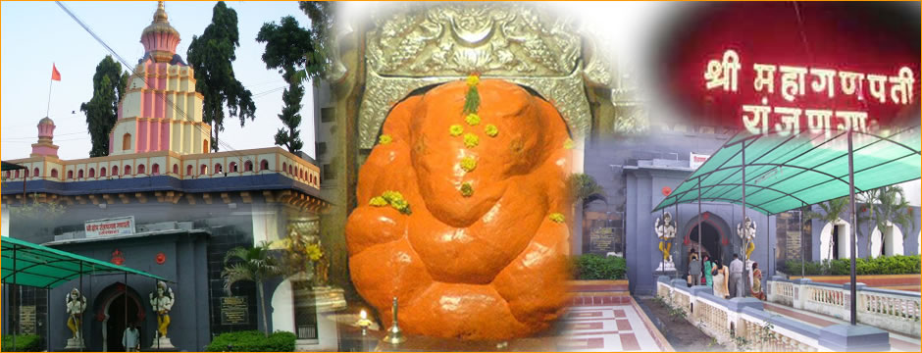
นำท่านเดินทางสู่ เมืองรานจานกอน (Ranjangoan) ตั้งอยู่ในเขตปกครองของเมืองปูเน่ ตามฮินดูคติ ถือว่าเมืองรานจานกอน คือเมืองมณีปุระ ซึ่งเป็นสถานที่ที่พระศิวะได้ทรงทำพิธีบูชาพระพิฆเนศ และทรงได้รับพรสมปรารถนา จนสามารถสังหารตรีปุราสูรด้วยธนูเพียงดอกเดียว ตรีปุราสูรนั้น เป็นบุตรของฤาษีคฤตสมาชที่เกิดจากการจาม และเป็นอสูรผู้บูชาและได้รับพรจากพระพิฆเนศ ตามตำนานปรากฏในคเณศปุราณะ (ระยะทาง 215 กิโลเมตร ใช้เวลาเดินทางประมาณ 3 ชั่วโมง 30 นาที โดยรถโค้ชปรับอากาศ)

นำท่านสักการะ เทวรูปพระพิฆเนศ ณ เทวสถานศรีมหาคณปติ (Shri Mahaganapati ) (เทวสถานที่ 5)โดยสวยัมภูมูรติองค์นี้หันพระพักตร์ไปทางทิศตะวันออก และงวงหันไปทางซ้าย และพระนลาฏ (หน้าผาก) มีลักษณะกว้าง โดยมีพระนางสิทธิกับพระนางพุทธะ 2 พระมเหสี ประทับอยู่ด้านข้างทั้ง 2 ด้าน
ॐ หากผู้ใดมาเคารพสักการะ “พระมหาคณปติ” จะได้รับมนตราที่จะประสบความสำเร็จดั่งสิ่งที่ปรารถนาทุกประการ ॐ
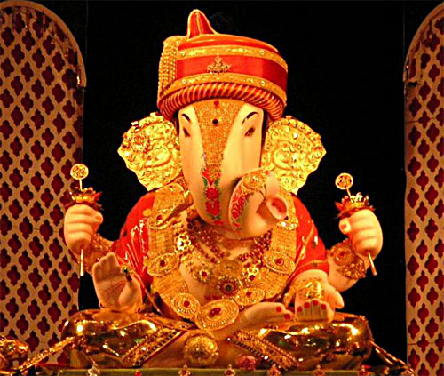
เย็น นำท่านรับประทานอาหารเย็น ณ ภัตตาคารท้องถิ่นในเมืองปูเน่
นำท่านเที่ยวชมและสักการะ วัดดักดูเชท์ ฮาลไว คณปตี (Dagdusheth Halwai Ganapati Temple) หรือวิหารสร้างอุทิศให้พระพิฆคเณศที่เป็นสัญลักษณ์ทางวัฒนธรรมและความมีชื่อเสียงของเมืองปูเน่ ภายในวัดประดิษฐานพระพิฆคเณศทรงเครื่องทองคำ ซึ่งในเทศกาลกันปาตีหรือเทศกาลคเณศจตุรถีของทุกปีจะมีการย้ายพระพิฆคเณศทรงเครื่องออกมาประดิษฐานยังศาลาที่สร้างขึ้นเป็นพิเศษ เพื่อเปิดโอกาสให้ผู้จาริกแสวงบูญจำนวนมหาศาลได้เข้ามาชมและสักการะองค์เทวรูปของพระพิฆคเณศเพื่อเป็นสิริมงคลแก่ชีวิตของผู้สักการะวัดแห่งนี้ สร้างโดยพ่อค้าขนมหวานนามว่า ศรีมันตรา ดักดูเชท์ ฮาลไว (Shreemanta Dagdusheth Halwai) ในช่วงปีคริสต์ศักราช 1883 ซึ่งเขาได้สูญเสียบุตรชายจากกาฬโรค อันนำมาซึ่งความโศกเศร้า เพื่อเป็นการปลดปล่อยพันธนาการแห่งความทุกข์ มีคนแนะนำเขาให้สร้างเทวรูปพระพิฆคเณศ และเทวรูปเทพทัตตะไตรยะ แต่สุดท้ายสร้างได้เพียงเทวรูปของพระพิฆคเณศ และเกิดเป็นวิหารแห่งพระพิฆคเณศแห่งนี้ดังเช่นในปัจจุบัน จากนั้นนำท่านเลือกซื้อสินค้าพื้นเมือง ณ ถนนลักษมี ที่เป็นถนนยอดนิยมของเมืองปูเน่ ซึ่งถือได้ว่าเป็นสวรรค์สำหรับนักช้อปปิ้ง
ที่พัก โรงแรม HHI HOTEL หรือเทียบเท่า
วันที่ 3 ของการเดินทาง เมืองปูเน่ – หมู่บ้านโมเรกาวน์ – เมืองสิทธาเทค – หมู่บ้านเทอูร์ – เมืองปูเน่
เช้า รับประทานอาหารเช้าภายในโรงแรมที่พัก
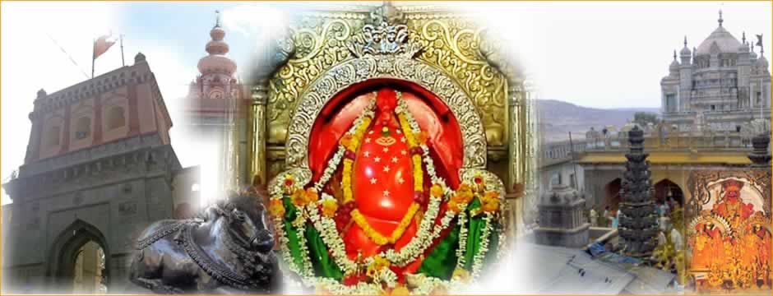
นำท่านเดินทางสู่ หมู่บ้านโมเรกาวน์ (Morgaon) หรือหมู่บ้านนกยูง ซึ่งตัวหมู่บ้านมีลักษณะทางภูมิศาสตร์คล้ายกับนกยูง อีกทั้งในอดีตยังเป็นที่พำนักของฝูงนกยูงจำนวนมาก หมู่บ้านแห่งนี้ตั้งอยู่ในเขตปกครองของเมืองปูเน่ ซึ่งมีความเชื่อว่า เป็นสถานที่ที่ศีรษะของอสูรสินธุตกลงมา จากการทำมหายุทธ์กับพระศรีมยุเรศวร ปางขององค์พระพิฆเนศทรงมยุรา (หรือนกยูง 1 ใน 3 เทวพาหนะ) เสด็จลงมาปราบสินธุอสุรา และได้สังหารโดยการบั่นศีรษะของอสูรตนนี้ จนเกิดปาฏิหาริย์ที่เลือดของอสูรฉาบทาไปทั่วสวรรค์ บันดาลเป็นผงสีชาดที่ใช้ในการบูชาเทพเจ้า ที่เรียกว่า “ผงสินธุ” และยังเป็นสถานที่เหล่าปัญจเทวตา ที่ประกอบไปด้วย พระศิวะ พระวิษณุ พระพรหม พระศักติ และพระสุริยะ ได้ทรงขอให้พระพิฆเนศเสด็จประทับ ณ สถานที่แห่งนี้ตลอดไป พระพิฆเนศจึงเนรมิตสวยัมภูมูรติ ซึ่งแสดงถึงการคุ้มครองหมู่บ้านแห่งนี้สืบต่อไป ตามตำนานปรากฎในคเณศปุราณะ (ระยะทาง 64 กิโลเมตร ใช้เวลาเดินทางประมาณ 1 ชั่วโมง โดยรถโค้ชปรับอากาศ)
นำท่านสักการะ เทวรูปพระพิฆเนศ ณ เทวสถานศรีโมเรศวา (Shri Moreshwa Mandir) (เทวสถานที่ 6)โดยสวยัมภูมูรติองค์นี้จะมีงวงหันไปทางซ้าย โดยมีพระมเหสี 2 พระองค์ คือพระนางสิทธิ และพระนางพุทธะ ประทับอยู่ทั้ง 2 ด้าน เทวสถานแห่งนี้สร้างขึ้นในสมัยอาณาจักรพาหามณี ตั้งอยู่ตรงกลางของหมู่บ้านโมรากอน ลักษณะภายนอกจะปรากฏเสามินาเร่ต์ทั้งสี่มุม มีทางเข้า 4 ด้าน ยกกำแพงล้อมรอบสูง 15 เมตร คล้ายคลึงกับมัสยิดทางศาสนาอิสลาม เพื่อเป็นการป้องกันการรุกรานเทวสถานแห่งนี้ในยุคสมัยโมกุล
ॐ หากผู้ใดมาเคารพสักการะ “พระศรีมยุเรศวร” จะได้รับมนตราที่ปราศจากอุปสรรคทั้งปวง ภยันตรายที่เข้ามาก็แผ้วพานมลายสูญ ॐ
นำท่านเดินทางสู่ เมืองสิทธิธาเทค (Siddhatek) ตั้งอยู่ในเขตปกครองของเมืองอามาดนาคา (Ahmadnagar) ซึ่งมีความเชื่อว่า เป็นสถานที่ที่พระวิษณุได้ทรงทำพิธีบูชาพระพิฆเนศ และทรงได้รับพรสมปรารถนา จนมีชัยเหนืออสูรมาธุและไกตภะอสุรา และยังเป็นสถานที่ประสูติของสองพระธิดาแห่งพระพรหม ผู้เป็นพระมเหสีแห่งองค์พระพิฆเนศ คือพระนางสิทธิ และพระนางพุทธะ ในช่วงเวลาที่พระพรหมกำลังรังสรรค์โลกและสรรพสิ่งต่างๆ ตามตำนานปรากฎในคเณศปุราณะ (ระยะทาง 65 กิโลเมตร ใช้เวลาเดินทางประมาณ 1 ชั่วโมง โดยรถโค้ชปรับอากาศ)
เที่ยง รับประทานอาหารกลางวัน ณ ภัตตาคารท้องถิ่น
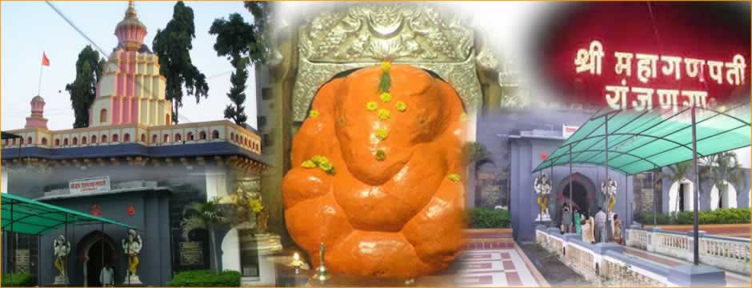
นำท่านสักการะ เทวรูปพระพิฆเนศ ณ เทวสถานศรีสิทธิวินายัก (Shri Siddhivinayak ) (เทวสถานที่ 7)โดยสวยัมภูมูรติองค์นี้หันพระพักตร์ไปทางทิศเหนือ และงวงหันไปทางขวา ซึ่งมีความหมายว่าให้พรสมปรารถนาที่ทันใจ แต่ผู้สักการะนั้นต้องเป็นผู้ที่เคร่งครัดในการสวดภาวนา เทวสถานแห่งนี้ถือได้ว่าเป็นสถานที่เดียวที่มีพระสวยัมภูมูรติที่งวงหันไปทางขวา
วิหารแห่งนี้ตั้งอยู่บนเนินเขาขนาดเล็ก มีถนนที่ตัดตรงสู่เทวสถานแห่งนี้ ซึ่งคาดว่าสร้างในช่วงสมัยสงครามกาเจนดรากาด (Battle of Gajendragad) หรือสงครามระหว่างอาณาจักรมาราธากับอาณาจักรมัยซอร์ โดยทหารระดับสูงผู้มีนามว่า พลโท ฮาลิพัน พาเดค (Lt. Gen. Haripant Phadake) แห่งอาณาจักรมาราธา วิหารที่ประดิษฐานสวยัมภูมูรติ มีความสูง 4.5 เมตร และมีด้านกว้างด้านละ 0.75 เมตร
ॐ หากผู้ใดมาเคารพสักการะ “พระศรีสิทธิวินายกะ” จะได้รับมนตราที่จะประสบความสำเร็จในหน้าที่การงานทุกประการ ॐ
นำท่านเดินทางสู่ หมู่บ้านเทอูร์ (Theur) ตั้งอยู่ในเขตปกครองของเมืองปูเน่ ซึ่งมีความเชื่อว่าเป็นสถานที่ที่ตั้งอาศรมของฤาษีกปิละ ผู้ครอบครองแก้วจินตามณีหรือแก้วสารพัดนึกแห่งองค์อินทร์ และเป็นสถานที่ที่พระพิฆเนศเสด็จลงมาช่วยแย่งชิงแก้วจินตามณีจากคณราช โอรสแห่งกษัตริย์อภิจิตและพระนางกุนวดี ผู้ตกอยู่ในอำนาจแห่งความโลภ สุดท้ายคณราชถูกสังหารลง ณ ที่แห่งนี้ หลังจากฤาษีกปิละได้รับแก้วจินดามณีคืนมา จึงได้อธิษฐานขอองค์พระพิฆเนศให้ประทับอยู่ ณ ที่แห่งนี้ตลอดไป พระพิฆเนศจึงเนรมิตสวยัมภูมูรติเพื่อเป็นสัญลักษณ์แห่งการประทับอยู่ ฤาษีกปิละจึงได้ถวายแก้วจินดามณีประดับแด่องค์เทวรูป ตามตำนานปรากฎในมุทคลปุราณะ (ระยะทาง 86 กิโลเมตร ใช้เวลาเดินทางประมาณ 1 ชั่วโมง 30 นาที โดยรถโค้ชปรับอากาศ)
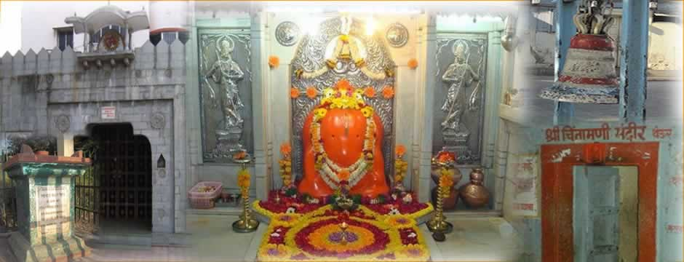
นำท่านสักการะ เทวรูปพระพิฆเนศ ณ เทวสถานศรีจินดามณี (Shri Chintamani) (เทวสถานที่ 8)โดยสวยัมภูมูรติองค์นี้หันพระพักตร์ไปทางทิศตะวันออก และงวงหันไปทางซ้าย พระเนตรของเทวรูปประดับด้วยเพชรนิลจินดาด้านหลังวิหารแห่งนี้ มีทะเลสาบคาดัมธีรธา (Kadambteertha Lake) ซึ่งมีตำนานที่เกี่ยวข้องกับเรื่องรามยณะ ในตอนที่ฤาษีโคตรมะได้สาปแช่งพระอินทร์ ที่มาเสพสังวาสกับภรรยาของตนผู้มีนามว่านางกาลอัจนา ซึ่งเป็นแม่ของนางสวาหะ พาลี และสุครีพ หรือย่าของหนุมาน โดยฤาษีโคตรมะได้สาปให้พระอินทร์มีโยนีขึ้นตามร่างกายจำนวนพันโยนีหรือสหัสโยนี ทำให้ร่างกายองค์อินทร์เกินเป็นรูตามตัว โดยภายหลังฤาษีโคตมะแนะนำให้พระอินทร์ทรงบูชาพระพิฆเนศ เพื่อเป็นการขอขมากรรมและถอนคำสาป พระพิฆเนศได้ทรงโปรดพระอินทร์ด้วยการให้สรงน้ำ ณ ทะเลสาบแห่งนี้ และรูตามร่างกายของพระอินทร์ได้แปรเปลี่ยนเป็นดวงตาแทน จึงเป็นที่มาของชื่อ พระสหัสสนัย หรือเทพพันตา
ॐ หากผู้ใดมาเคารพสักการะ “พระศรีจินดามณี” จะได้รับมนตราแห่งความสมหวังทุกประการ ดั่งขอพรจากแก้วจินดามณี ॐ
เย็น นำท่านรับประทานอาหารเย็น ณ ภัตตาคารท้องถิ่นในเมืองปูเน่
ที่พัก โรงแรม HHI HOTEL หรือเทียบเท่า
วันที่ 4 ของการเดินทาง เมืองปูเน่ – เมืองมุมไบ – ชมขบวนเทศกาลคเณศจตุรถี
เช้าตรู่ รับประทานอาหารเช้าภายในโรงแรมที่พัก
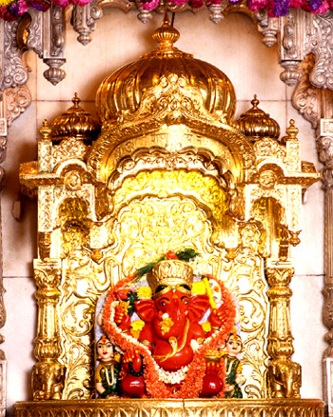
นำท่านเดินทางกลับเมืองมุมไบ อิสระให้ท่านชมวิถีชีวิตชาวเมืองท้องถิ่นและวิวทิวทัศน์ริมสองฝั่งทาง จากนั้นนำท่านเดินทางสักการะ พระพิฆเนศวรคู่เมืองมุมไบ ณ วัดสิทธิวินายัค (Siddhivinayak Temple) (เทวสถานที่ 9)ที่มีชื่อเสียงที่สุดของอินเดีย นับถือกันว่าเป็นองค์ประธานของเทวรูปพระพิฆเนศทุกองค์ในโลก โดยองค์เทวรูป มีขนาดความสูง 75 เซนติเมตร และหน้าตักกว้าง 60 เซนติเมตร โดยงวงหันไปทางขวา ซึ่งมีความหมายว่าให้พรสมปรารถนาที่ทันใจ แต่ผู้สักการะนั้นต้องเป็นผู้ที่เคร่งครัดในการสวดภาวนา โดยด้านข้างขององค์เทวรูปจะปรากฏพระมเหสี 2 พระองค์ คือพระนางสิทธิ และพระนางพุทธะ ประทับอยู่ทั้ง 2 ด้าน
***การขอพรจากพระพิฆเนศนั้น เมื่อขอจากองค์พระพิฆเนศแล้ว มีความเชื่อว่าต้องไปกระซิบคำอธิษฐานกับ มุสิกะ หนูเทวพาหนะของพระองค์ท่านเพื่อเป็นการนำคำอธิษฐานของเราไปกราบทูลต่อพระพิฆเนศอีกครั้ง***
**วัดสิทธิวินายัคไม่อนุญาตให้นำกล้องถ่ายภาพ หรือวีดีโอ รวมไปถึงอุปกรณ์ที่สามารถบันทึกภาพและวิดีโอเข้าไปภายใน**
เที่ยง รับประทานอาหารกลางวัน ณ ภัตตาคารท้องถิ่นในเมืองมุมไบ
บ่าย นำท่านชม ขบวนเทศกาลคเณศจตุรถี ที่ยิ่งใหญ่ที่สุดของการบูชาพระพิฆเนศ เทศกาลคเณศจตุรถี นับเป็นเทศกาลที่ยิ่งใหญ่ที่สุดของการบูชาพระพิฆเนศ จะกระทำในวันแรม 4 ค่ำ เดือน 9 และวันแรม 4 ค่ำ เดือน 10 ซึ่งถือว่าเป็นวันกำเนิดของพระพิฆเนศ เชื่อกันว่าพระองค์จะเสด็จลงมาสู่โลกมนุษย์เพื่อประทานพรอันประเสริฐสูงสุดแก่ผู้ศรัทธาพระองค์ท่าน เทศกาลนี้มีการจัดพิธีกรรมบูชาและการเฉลิมฉลองอย่างยิ่งใหญ่ทั่วอินเดียและทั่วโลก มีการจัดสร้างเทวรูปพระพิฆเนศขนาดใหญ่โตมโหฬาร เพื่อเข้าพิธีบูชา จากนั้นจะแห่องค์เทวรูปไปทั่วเมืองและมุ่งหน้าไปสู่แม่น้ำศักดิ์สิทธิ์สายต่างๆ ถนนหนทางทั่วทุกหนแห่งจะมีแต่ผู้คนออกมาชมการแห่องค์เทวรูปนับร้อยนับพันองค์ ผู้ศรัทธาทุกคนแต่งชุดส่าหรีสีสันสวยงาม ขบวนแห่จะไปสิ้นสุดที่แม่น้ำศักดิ์สิทธิ์ เช่น แม่น้ำคงคา แม่น้ำสรัสวตี ฯลฯ แล้วทำพิธีลอยเทวรูปลงสู่แม่น้ำหรือทะเล
จากนั้นนำท่านผ่านชม ถนนหลวงแห่งมารีนไดรว์ (Marine Drive) ที่สร้างบนพื้นที่ถมทะเล ซึ่งมีความยาว 4.3 กิโลเมตรเรียบอ่าวมุมไบ ที่มีลักษณะเหมือนสร้อยพระศอของพระราชินี
จากนั้นอิสระให้อิสระให้ท่านเลือกซื้อสินค้าพื้นเมืองเพื่อเป็นของฝากและของที่ระลึกในการเดินทางมาเยือนเมืองมุมไบแห่งนี้ ณ ตลาดโคโลบา (Coloba Market)
ค่ำ นำท่านรับประทานอาหารค่ำ ณ ภัตตาคารท้องถิ่นในเมืองมุมไบ
หลังอาหารนำท่านเดินทางสู่สนามบินนานาชาติเมืองมุมไบ เพื่อเดินทางกลับสู่กรุงเทพมหานคร
วันที่ 5 ของการเดินทาง เมืองมุมไบ – กรุงเทพมหานคร
01.30 น. คณะเดินทางออกจากสนามบินนานาชาติ Chhatrapati Shivaji เมืองมุมไบสู่กรุงเทพมหานครโดยสารการบิน Jet Airways (9W) เที่ยวบินที่ 9W 062
07.15 น. คณะเดินทางกลับถึงกรุงเทพมหานครโดยสวัสดิภาพ

หมายเหตุ รายได้ส่วนหนึ่งหลังหักค่าใช้จ่าย สมทบทุนร่วมสร้างองค์พระพิฆเนศปรางที่ 33
ณ พิพิธภัณฑ์เทพศรียันตรา สาขา บางเลน


รายละเอียดสายการบิน
สายการบิน | เที่ยวบิน | เส้นทาง | เวลา | วันที่ให้บริการ
Jet Airways | 9W 061 | BKK – BOM | 08.55 – 11.55 | ทุกวัน
Jet Airways | 9W 062 | BOM - BKK | 01.30 – 07.15 | ทุกวัน

วันเดินทาง  2559 | 12-16 กันยายน 59 ร่วมเทศกาลพิธีคเณศจตุรถี
จำนวนผู้เดินทาง ต่อ กรุ๊ป | ผู้ใหญ่ | 1 ผู้ใหญ่+1 เด็ก | เด็กมีเตียง | เด็กไม่มีเตียง | พักเดี่ยวเพิ่ม
2-3 ท่าน (ไม่มีหัวหน้าทัวร์) | 39,900 | 38,900 | 38,900 | 37,900 | 6,900
4-7 ท่าน (ไม่มีหัวหน้าทัวร์) | 34,900 | 33,900 | 33,900 | 32,900 | 6,900
8-9 ท่าน (ไม่มีหัวหน้าทัวร์) | 33,900 | 32,900 | 32,900 | 31,900 | 6,900
10 ท่าน + 1 หัวหน้าทัวร์ | 36,900 | 35,900 | 35,900 | 34,900 | 6,900
15 ท่าน + 1 หัวหน้าทัวร์ | 33,900 | 32,900 | 32,900 | 31,900 | 6,900

ค่าบริการนี้รวม
1. ค่าตั๋วเครื่องบินสายการบิน JET AIRWAYS ตามโปรแกรมทัวร์
2. ค่าโรงแรมที่พัก (พักห้องละ 2 ท่าน)
3. ค่าอาหารทุกมื้อพร้อมอาหารว่างและเครื่องดื่ม (ตามระบุในรายการ)
4. ค่าพาหนะท่องเที่ยวตลอดการเดินทาง
5. ค่าพนักงานยกกระเป๋า (กรณีเดินทาง 10 ท่าน ขึ้นไป เดินทางพร้อมหัวหน้าทัวร์)
6. ค่าประกันอุบัติเหตุ วงเงิน 1,000,000.-บาท/ท่าน
7. ค่าภาษีสนามบินไทย + ค่าภาษีสนามบินอินเดีย
8. ค่าวีซ่าและค่าธรรมเนียมเข้าชมสถานที่ต่างๆ
9. มัคคุเทศก์นำเที่ยวท้องถิ่น
ค่าบริการนี้ไม่รวม
1. ค่าน้ำหนักเกินพิกัดตามสายการบินกำหนด 20 กิโลกรัม
2. ค่าทำเอกสารผู้ถือต่างด้าว
3. ค่าวีซ่าที่มีค่าธรรมเนียมแพงกว่าหนังสือเดินทางไทย
4. ค่าทิปไกด์และคนขับรถอินเดีย (วันละ 5 ดอลล่า 4 วัน รวม 20 ดอลล่า)
5. ค่าทิปหัวหน้าทัวร์จากเมืองไทย (วันละ 50 บาท 4 วัน รวม 200 บาท)
6. ค่าภาษีมูลค่าเพิ่ม 7% และภาษีหัก ณ ที่จ่าย 3%
เอกสารเดินทาง ประกอบการยื่นวีซ่า
1. หนังสือเดินทางที่มีอายุการใช้งานเหลือไม่น้อยกว่า 6 เดือน (นับจากวันเดินทาง)
2. หนังสือเดินทางควรมีหน้าว่างๆ สำหรับประทับตราวีซ่าและตราเข้า-ออก อย่างน้อย 2 หน้า
3. รูปถ่ายสีหน้าตรง พื้นหลังสีขาว ขนาด 2x2 นิ้ว จำนวน 2 รูป (ห้ามใส่เครื่องแบบราชการ) และต้องไม่ใช่สติ๊กเกอร์ หรือรูปพริ้นซ์จากคอมพิวเตอร์ (รูปใหม่ถ่ายไม่เกิน 6 เดือน)
4. สำเนาบัตรประจำตัวประชาชน+สำเนาทะเบียนบ้าน
5. กรุณาส่งเอกสารล่วงหน้าอย่างน้อย 15 วัน
เงื่อนไขการชำระเงิน
- กรุณาจองทัวร์สำรองที่นั่ง มัดจำค่าทัวร์ท่านละ 10,000 บาท) สำหรับการจองทัวร์
- ส่วนที่เหลือต้องชำระทั้งหมดก่อนการเดินทางอย่างน้อย 15 วันทำการ

สนใจในการจอง
โอนเงินมัดจำ ในการจอง ทัวร์ คนละ 10,000 บาท
ชำระส่วนที่เหลือให้หมดก่อน 15 วัน ของวันเดินทาง
โอนมาที่ ธนาคารใด ธนาคารหนึ่ง ในนาม สมปอง เจนชัยจิตรวนิช
ธนาคาร กรุงศรีอยุธยา สาขา สี่แยกวังหิน บัญชีกระแสรายวัน เลขที่บัญชี 2140013280
ธนาคาร กสิกรไทย สาขา รัชดา-ห้วยขวาง ในบัญชีกระแสรายวัน เลขที่บัญชี 089-1069251
ธนาคาร ไทยพาณิชย์ สาขาย่อย เซ็นทรัลปิ่นเกล้า บัญชี ออมทรัพย์ เลขที่ 183-2 10718-9
ธนาคาร กรุงเทพ สาขาย่อย เซ็นทรัล ปิ่นเกล้า บัญชีออมทรัพย์ เลขที่ 095-0-20209-3

สมปอง ทัวร์ /
ใบอนุญาตประกอบธุรกิจการท่องเที่ยว เลขที่ 11 / 05588
Website : www.programtour.com
Email : jenchai624@hotmail.com
Chat : msn : jenchai624@hotmail.com
Chat : Skype : jenchai624
Office 1 : : ตลิ่งชัน 02-8867018-9
Office 2 : รามอินทรา : 02-9481866
Mobile : ไทย : 089-9246304, 087-5149753,
Mobile : เวียดนาม : 091-6003612

